Geologie

Vodní cyklus

Autor: Edita Teslenko, Simon Dach Progymnasium, Klaipeda, Litva

Ročník: 5-6

Další potřebné zdroje, aplikace a technologie: Počítače, interaktivní tabule, vařící voda a poklička

Časová dotace: 45 minut

Získané dovednosti 21. století: Kreativní myšlení, kooperace, komunikace, technologická gramotnost, produktivita

Přehled lekce
Na základě 3D vizualizace by měli být studenti schopni porozumět a vysvětlit koloběh vody v přírodě.

Osnova lekce
- Diskuse (5minut)

- Experimenty, vyhodnocení výsledků (10 minut)

- Práce ve dvojicích, zodpovězení otázek a vysvětlení koloběhu vody na základě 3D vizualizace (15 minut)

- Popis procesu koloběhu vody a formulace získaných informací (10 minut)
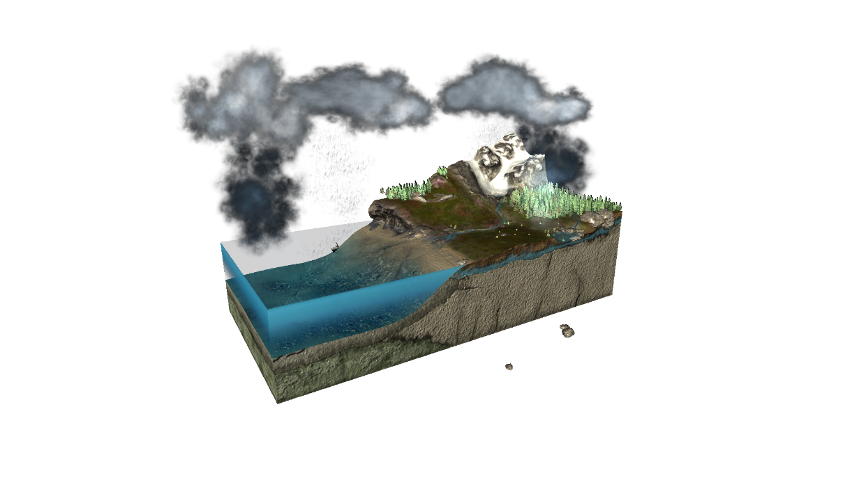

- Shrnutí (5 minut)

